SELİM-TEVFİK ESKİOCAK ANADOLU LİSESİ ÖĞRETİM YILI 1.DÖNEM 11. SINIFLAR FİZİK DERSİ 1.ORTAK YAZILI
Ad-Soyad : NO: Sınıf: AAAAA
Çözüm:  https://www.sorubak.com  10puan | Çözüm:  https://www.sorubak.com  10puan
5puan | 5puan
Çözüm:  10puan | Çözüm:  10puan

Çözüm:  https://www.sorubak.com  10puan | 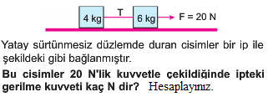  Çözüm:  10puan
Çözüm:  10puan | Çözüm:  10puan

10puan
Metin BÜYÜKAŞIK

SELİM-TEVFİK ESKİOCAK ANADOLU LİSESİ 2020-2021 ÖĞRETİM YILI 1.DÖNEM 11. SINIFLAR FİZİK DERSİ 1.ORTAK YAZILI
Ad-Soyad : NO: Sınıf: B BBBBBB
Çözüm:  10puan | Çözüm:  10puan
5puan | 5puan
Çözüm:  10puan | Çözüm:  10puan

Çözüm:  10puan | Çözüm:  10puan
Çözüm:  10puan | Çözüm:  10puan
10puan

